

Zagreb, 16. svibnja2023._
(mjesto i datum)

II. DIO
- evaluacija (posebna datoteka u prilogu izvješća) koja sadrži statistički prikaz ocjena svih predavača i stručnog skupa u cjelini.
Primjenjivost tema u praksi – 4.72
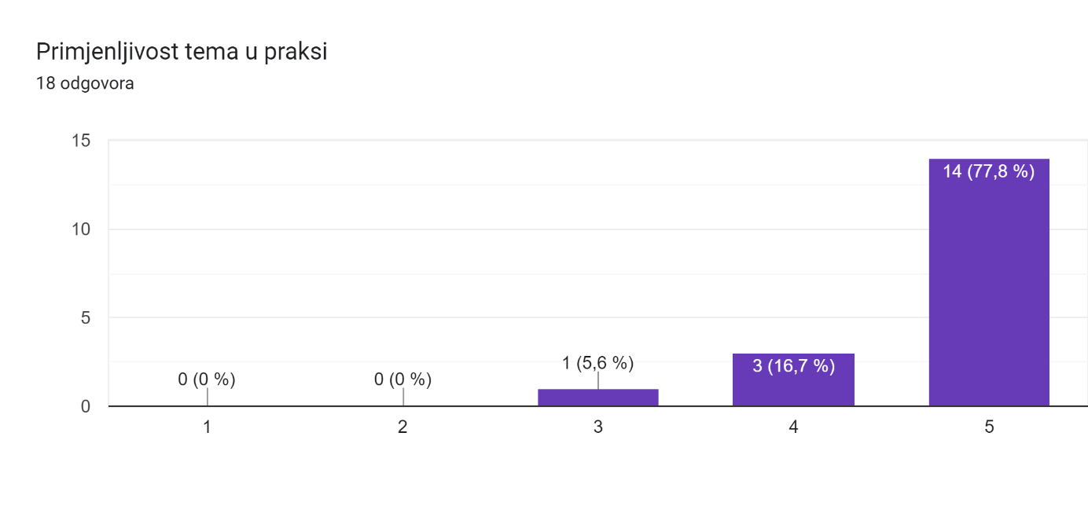
Aktualnost sadržaja – 4.72
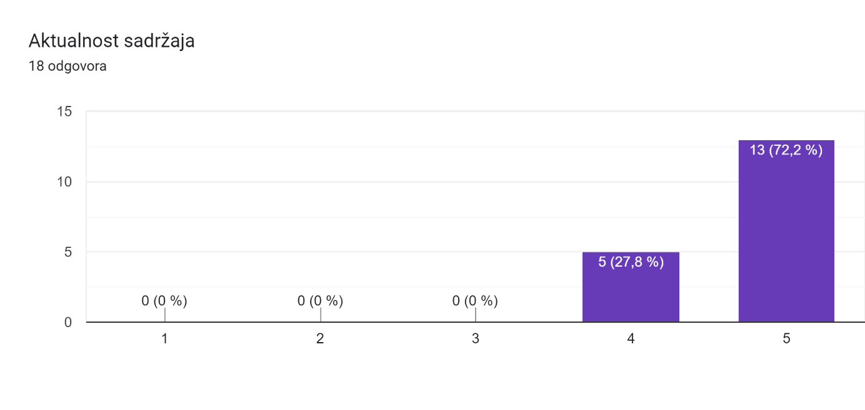
Značaj stručnog skupa za osobni profesionalni razvoj – 4.67
Jasnoća
J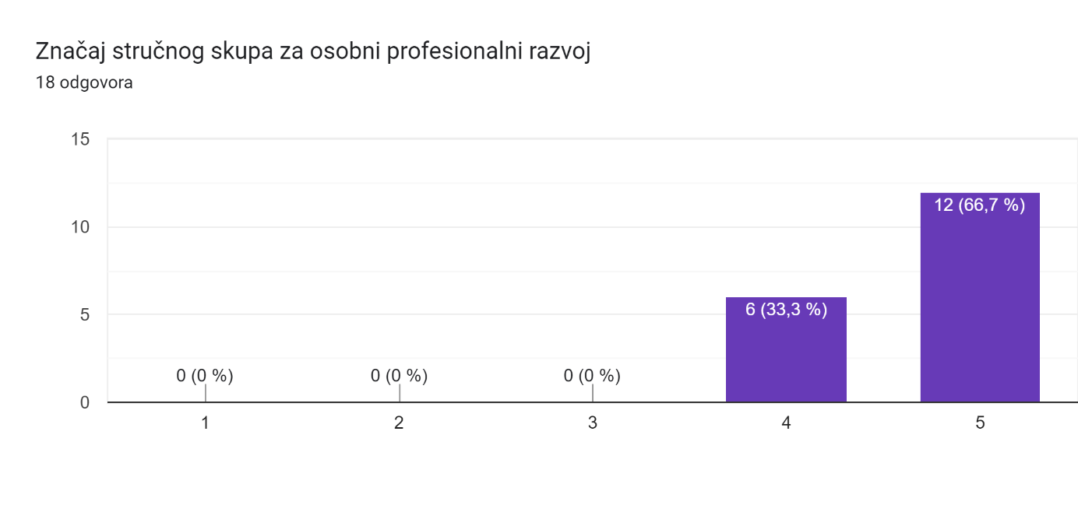
Jasnoća izlaganja – 4.72
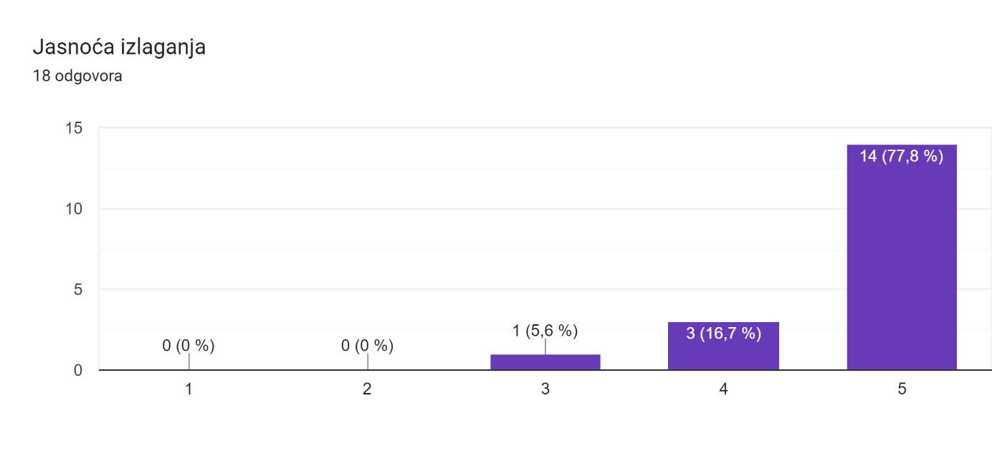
Pripremljenost predavača/voditelja radionica – 4.78
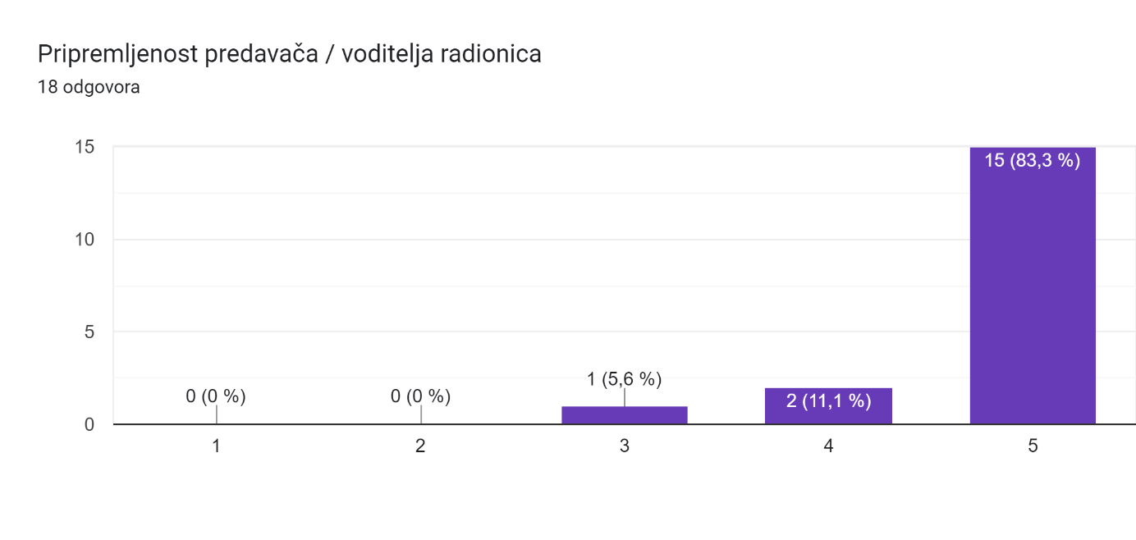
Ocjena stručnog skupa u cjelini – 4.78
